Порядок получения ТМЦ с «Участка выдачи сырья» и сдача ТМЦ на «участок возврата сырья и готовой продукции» ПСК-1
Д-08-07/01

- Назначение и область применение.
  - Данный документ описывает действия сотрудников производства при получении и сдаче ТМЦ.

- Термины и определение.
СО - складской отдел
ПО – производственный отдел
ТМЦ – товарно-материальные ценности

- Участок выдачи сырья в производство:
  - Участок выдачи сырья в производство разделен на 3 зоны: зона выдачи сырья; зона выдачи тары и вспомогательной фурнитуры; зона выдачи наливного сырья и сырья для «Маркетплейса».
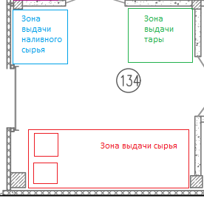
  - Загромождать проходы строго запрещено! Паллеты следует располагать за ограничительными линиями в соответствующей зоне.
  - Сырье выдаётся в зону выдачи сырья на пластиковых паллетах исходя из принципа: одна форма 08-03 "Карточка выпуска готовой продукции" – один паллет. Допускается расположение двух паллет в один ряд друг за другом при условии, что оба паллета относятся к одной форме 08-03 "Карточка выпуска готовой продукции". При этом второй паллет маркируется самоклеящейся этикеткой с указанием номера из формы 08-03 "Карточка выпуска готовой продукции".
  - Допускается получение нескольких заказов на одном паллете. В этом случае сырьевые позиции по каждой форме 08-03 "Карточка выпуска готовой продукции" должны располагаться в отдельном пластиковом ящике с соответствующей маркировкой.
  - Допускается получение на деревянных паллетах следующих позиций: мел; соль, наливное сырье.

- Участок возврата сырья и готовой продукции с производства:
4.1. Участок возврата сырья и готовой продукции разделён на следующие зоны:
Зона возврата сырья и зона возврата готовой продукции.
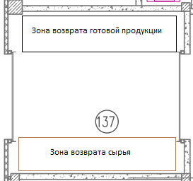
4.2. Готовая продукция сдаётся в зону возврата готовой продукции по мере формирования паллета. При этом такой паллет маркируется стикером с указанием его номера из общего количества и номером заказа из производства согласно форме 08-03 "Карточка выпуска готовой продукции". На последнем паллете располагается форма 08-03 "Карточка выпуска готовой продукции", форма 09-03 «Удостоверение качества», форма 16-03 «Рабочая инструкция на производство».
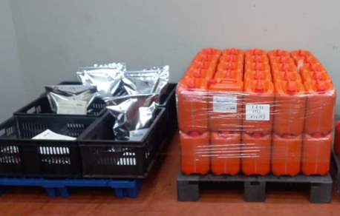
4.3. Допускается сдача готовой продукции по нескольким заказам на одном паллете. В этом случае готовая продукция должна располагаться в отдельном пластиковом ящике с формой 08-03 "Карточка выпуска готовой продукции", формой 09-03 «Удостоверение качества», формой 16-03 «Рабочая инструкция на производство».
4.4. Остатки ТМЦ, используемые в производстве, возвращаются на пластиковых паллетах после завершения производственного цикла («Проверка ОКК: Выпущено», «Проверка ОКК: Забраковано»). Технолог ПО/Оператор производственного участка перемещает остатки сырья в «зону возврата сырья».
4.4.1 Действия по перемещению ТМЦ, подлежащие возврату по расходному ордеру описаны в Д-08-06 «Оформление расходного ордера для возврата остатков материалов на склад».
4.5. При необходимости проведения доработки готовой продукции на следующий день, сотрудник ПО перемещает паллет с сырьём в «зону выдачи сырья» с Форма 08-03 "Карточка выпуска готовой продукции", вначале рабочей смены данный паллет перемещает к аппарату.
4.6. В случае если зона сдачи готовой продукции или зона сдачи сырья заполнены, ответственный сотрудник ПО включает лампочки (одна со стороны ПО, вторая со стороны СО).
4.7. Загромождать центральный проход запрещается.
4.8. При необходимости вывоза заполненных мусорных контейнеров, сотрудник ПО ставит их в центральных проход и зажигает лампочки (одна со стороны ПО, вторая со стороны СО).

5. Порядок забора сырья в производство сотрудником ПО:
5.1. Ответственный сотрудник ПО получает в начале смены от мастера ПО план «производственный анализ» на рабочий день. В плане указан номер заказа и оборудование, на котором он будет производиться:
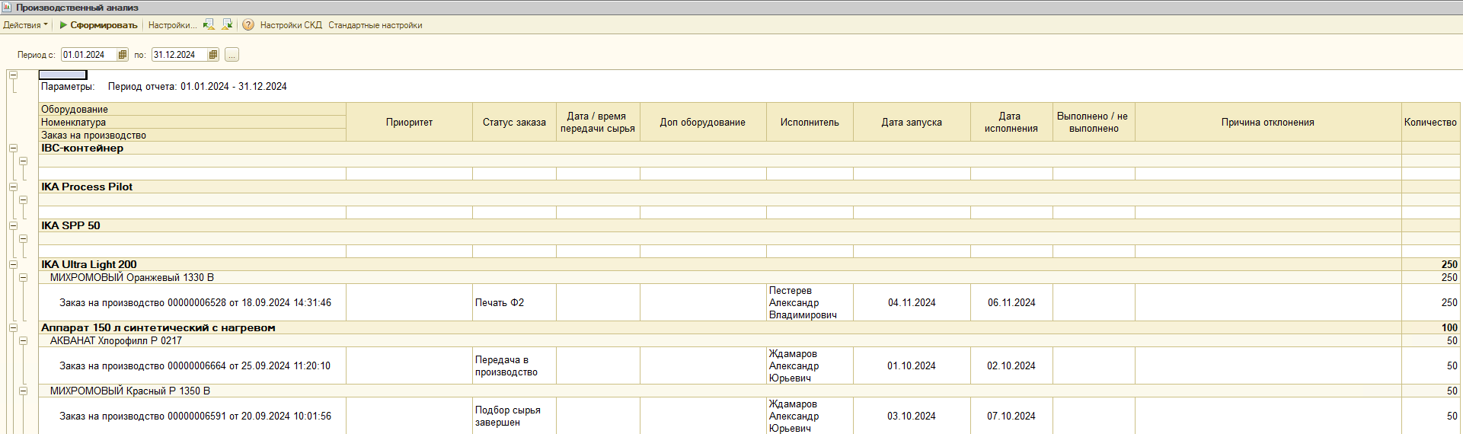
5.2. Технолог ПО согласовывает с мастером ПО приоритетность задач на день и запрашивает выдачу сырья в производство установкой флажка напротив «Передать сырьё» и нажатием кнопки «Выгрузить WMS» во вкладке «Процесс» соответствующего заказа на производство (в 1С8)*.

*Если в 1С8 отсутствует отметка «Подбор сырья завершен» - технолог ПО немедленно связывается посредством телефонной связи с сотрудником СО и информирует его о срочной сборке и передаче сырья под определенный заказ на производство (называет № заказа).
После этого он информирует ответственного сотрудника ПО о сложившейся ситуации.
5.3. Технолог ПО/оператор производственного участка дублирует информацию о необходимости передачи сырья посредством телефонной связи сотруднику СО, называя номера заказов на производство и время, необходимые для передачи.
5.4. После получения обратной связи от сотрудника СО о совершенном перемещении сырья, Технолог ПО/оператор производственного участка забирает на участке выдачи необходимое сырье и перемещает его к соответствующему оборудованию.
5.5. Если в зоне выдачи в производство горит сигнальная лампа, то ответственный сотрудник ПО должен забрать в производственную зону сырье и после этого погасить лампу.

- Действия сотрудника ПО при срочной выдаче сырья по корректировкам (при доработке продуктов).

  - При необходимости срочной выдачи дополнительного сырья для проведения доработки готовой продукции, ответственный сотрудник ПО сообщает номер корректировки сотруднику СО посредством телефонной связи, обязательно уведомив, что данное сырьё необходимо для доработки.
  - Ответственный сотрудник ПО далее действует согласно п.5.4.

РАЗРАБОТАНО
«02» октября 2024Г.
___________________________ Начальник ПУ Бояринцева Ю.Н.

СОГЛАСОВАНО

«02» октября 2024Г.
___________________________ Мастер Кочугов К.С.

